

**Gás Eduardo**

# Informações sobre o Documento

|  |  |  |  |  |
| --- | --- | --- | --- | --- |
| **HISTÓRICO DE ELABORAÇÃO** | | | | |
| **Data** | **Versão** | **Motivo** | **Autor** | **Descrição** |
| 25/07/2020 | 1.0 | Criação | Eduardo | Tela de Cadastro |
|  |  |  |  |  |

**VISÃO DE NEGÓCIO:**

**EU COMO** proprietário da loja de Gás Eduardo

**QUERO** que seja criado uma tela de cadastro

**PARA** que o usuário possa efetuar seu cadastro

**E** comprar o gás

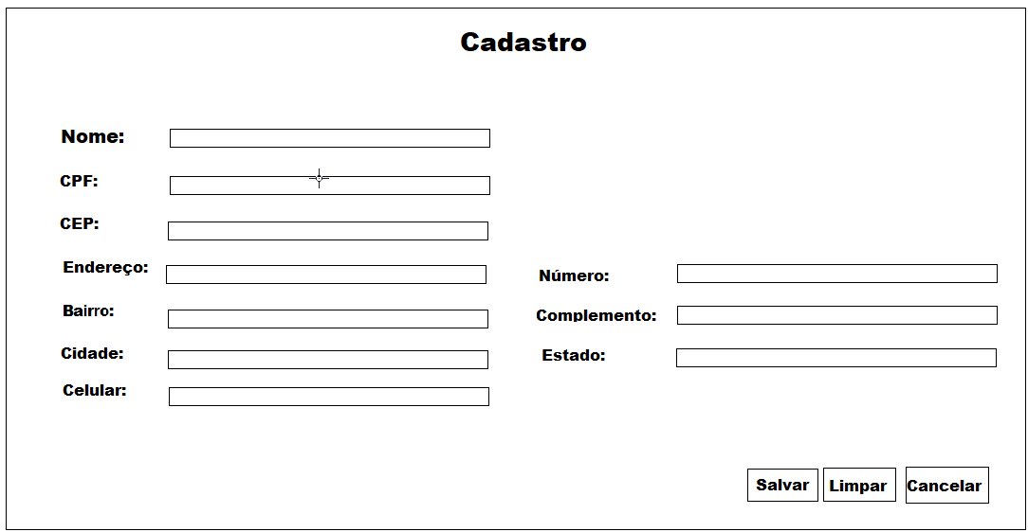

**CRITÉRIOS DE ACEITAÇÃO:**

**Critério 01:Exibir Informações na tela de Cadastro**

**DADO QUE** O usuário acessar o sistema através da URL:www.gaseduardo.com.br

**QUANDO** visualizar a tela de login

**E** clicar no link **“Cadastre-se”**

**E** visualizar a tela de cadastro

**ENTÃO** o sistema devera exibir as informações:

* Título: Cadastro
* Campo: Nome
* Campo: CPF
* Campo: CEP
* Endereço
* Bairro
* Cidade
* Celular
* Numero
* Complemento
* Estado
* Salvar
* Limpar
* Cancelar

**Critério 02: Não informar dados**

**DADO QUE** o usuário acessar o sistema através da URL: www.gaseduardo.com.br

**QUANDO** visualizar a tela de login

**E** clicar no link **“Cadastre-se”**

**E** visualizar a tela de cadastro

**E** não preencher dados do formulário

**E** clicar no botão “Salvar”

**ENTÃO** o sistema devera exibir uma mensagem **“Campo obrigatório”.**

**Critério 03: Informar dados inválidos**

**DADO QUE** o usuário acessar o sistema através da URL: www.gaseduardo.com.br

**QUANDO** visualizar a tela de login

**E** clicar no link **“Cadastre-se”**

**E** visualizar a tela de cadastro

**E** preencher dados do formulário

**E** preencher os campos CPF ,CEP ,Celular com dados inválidos.

**E** clicar no botão “Salvar”

**ENTÃO** o sistema devera exibir uma mensagem **“Dado inválido”.**

**Critério 04: Informar CPF já cadastrado.**

**DADO QUE** o usuário acessar o sistema através da URL: www.gaseduardo.com.br

**QUANDO** visualizar a tela de login

**E** clicar no link **“Cadastre-se”**

**E** visualizar a tela de cadastro

**E** preencher dados do formulário

**E** preencher o campo CPF com dado já cadastrado.

**E** clicar no botão “Salvar”

**ENTÃO** o sistema devera exibir uma mensagem **“CPF já cadastrado”**

**Critério 05: Informar CEP Genérico.**

**DADO QUE** o usuário acessar o sistema através da URL: www.gaseduardo.com.br

**QUANDO** visualizar a tela de login

**E** clicar no link **“Cadastre-se”**

**E** visualizar a tela de cadastro

**E** preencher dados do formulário

**E** preencher o campo CEP com dado Genérico.

**E** clicar no botão “Salvar”

**ENTÃO** o sistema devera habilitar os campos Endereço, Bairro, Cidade, Estado, para edição.

**Critério 06: Informar CEP Válido.**

**DADO QUE** o usuário acessar o sistema através da URL: www.gaseduardo.com.br

**QUANDO** visualizar a tela de login

**E** clicar no link **“Cadastre-se”**

**E** visualizar a tela de cadastro

**E** preencher dados do formulário

**E** preencher o campo CEP com dado valido.

**E** clicar no botão “Salvar”

**ENTÃO** o sistema devera preencher automaticamente os campos Endereço, Bairro, Cidade, Estado, desabilitando os mesmos para edição.

**Critério 07: Funcionalidade do botão “Salvar”**

**DADO QUE** o usuário acessar o sistema através da URL: www.gaseduardo.com.br

**QUANDO** visualizar a tela de login

**E** clicar no link **“Cadastre-se”**

**E** visualizar a tela de cadastro

**E** preencher dados do formulário

**E** clicar no botão salvar.

**ENTÃO** o sistema deverá exibir uma mensagem “Cadastro Realizado com sucesso”

**E** direcionar o usuário para tela de compras.

**Critério 08: Funcionalidade do botão “Limpar”**

**DADO QUE** o usuário acessar o sistema através da URL: www.gaseduardo.com.br

**QUANDO** visualizar a tela de login

**E** clicar no link **“Cadastre-se”**

**E** visualizar a tela de cadastro

**E** preencher dados do formulário

**E** clicar no botão limpar.

**ENTÃO** o sistema deverá limpar todos os dados do formulário

**E** o usuário permanecerá na tela de cadastro.

**Critério 09: Funcionalidade do botão “Cancelar”**

**DADO QUE** o usuário acessar o sistema através da URL: www.gaseduardo.com.br

**QUANDO** visualizar a tela de login

**E** clicar no link **“Cadastre-se”**

**E** visualizar a tela de cadastro

**E** clicar no botão Cancelar.

**ENTÃO** o sistema deverá redirecionar o usuário para tela de login.

**Critério 10: Realizar cadastro com sucesso.**

**DADO QUE** o usuário acessar o sistema através da URL: www.gaseduardo.com.br

**QUANDO** visualizar a tela de login

**E** clicar no link **“Cadastre-se”**

**E** visualizar a tela de cadastro

**E** preencher dados do formulário

**E** clicar no botão salvar.

**ENTÃO** o sistema deverá exibir uma mensagem “Cadastro Realizado com sucesso”

**E** direcionado o usuário para tela de compras.

**REGRAS DE NEGÓCIO:**

* O CPF deverá conter 11 dígitos
* O CEP deverá conter 8 dígitos
* O Celular deverá conter 8 e 9 dígitos

**DIAGRAMA DE ATIVIDADES:**

